
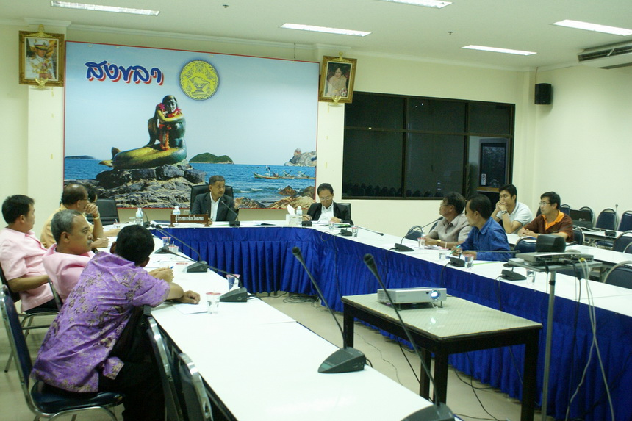
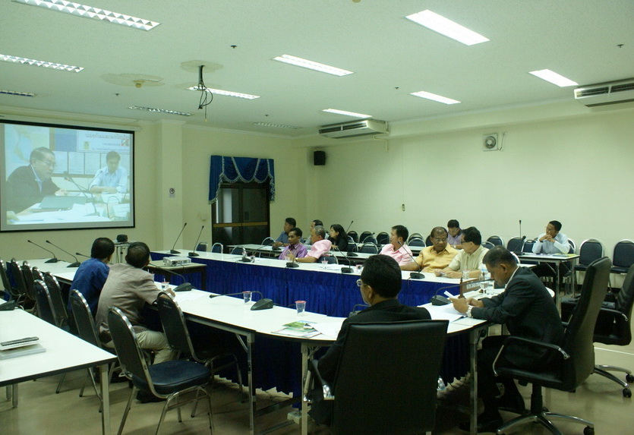
ผู้ว่าฯสงขลา สั่งทุกอำเภอเร่งรายงานความเสียหายจากอุทกภัย เพื่อพร้อมรับความช่วยเหลือจากมติ ครม. วันจันทร์นี้
วันนี้ (2 เม.ย. 54) ที่ห้องประชุมศาลากลางจังหวัดสงขลา นายวิญญู ทองสกุล ผู้ว่าราชการจังหวัดสงขลา พร้อมด้วย รองผู้ว่าราชการจังหวัด หัวหน้าส่วนราชการหน่วยงานที่เกี่ยวข้อง ร่วมประชุมทางไกล (Video Conference) ร่วมกับ นายกรัฐมนตรี และผู้ว่าราชการจังหวัดอีก 10 จังหวัดภาคใต้ ที่กำลังประสบอุทกภัยอยู่ในขณะนี้ เพื่อรายงานความเสียหายและรับทราบนโยบายในการให้ความช่วยเหลือแก่ผู้ประสบภัย
ในส่วนของจังหวัดสงขลา ผู้ว่าราชการจังหวัดสงขลา ได้รายงานสถานการณ์อุทกภัยต่อนายรัฐมนตรี ว่าสถานการณ์น้ำโดยรวม น้อยกว่าครั้งที่ผ่านมามาก ถึงแม้จะมีฝนตกมาอย่างต่อเนื่องตั้งวันที่ 26 มีนาคม จนถึงบัดนี้ แต่เป็นปริมาณฝนที่ตกมีไม่มากนัก อ่างเก็บน้ำและคลองสายสำคัญยังรับน้ำได้อีกมาก แต่ที่กำลังประสบปัญหา คือ พื้นที่ทางตอนเหนือของจังหวัด เช่น อำเภอระโนด ที่พื้นที่ชายฝั่งทะเลเกิดคลื่นลมแรง น้ำทะเลเซาะชายฝั่งจนทำให้ บ้านเรือนประชาชนแถบชายฝั่งทะเลได้รับความเสียหายไปแล้ว 45 หลัง ในจำนวนนี้ได้รับความเสียหายบ้านพังทั้งหลัง จำนวน 6 หลัง นอกจากนี้พื้นที่รอบทะเลสาบสงขลา ได้แก่ อ.ระโนด กระแสสินธุ์ สทิงพระ และ อ.รัตภูมิ ได้รับความเดือดร้อนจากน้ำท่วม เนื่องจากน้ำในทะเลสาบสงขลาได้เพิ่มระดับสูงขึ้นกว่าปกติกว่าครึ่งเมตร ขณะนี้ได้เร่งสูบน้ำเพื่อลดระดับน้ำจากไร่นาและพื้นที่เกษตร โดยเฉพาะแปลงปลูกพริกขี้หนูและแตงโม กว่า 5,300 ไร่ ซึ่งเป็นพืชที่ปลูกเพื่อส่งออกไปยังประเทศมาเลเซีย และกำลังมีราคาดี อย่างไรก็ตาม จากการติดตามการพยากรณ์อากาศพบว่าจังหวัดสงขลา จะมีฝนต่อเนื่องไปจนถึงวันที่ 8 เมษายน จังหวัดได้กำชับทุกหน่วยงานให้ติดตามสถานการณ์ เพื่อให้ความช่วยเหลือประชาชนอย่างทันท่วงที
นายวิญญู ทองสกุล ผู้ว่าราชการจังหวัดสงขลา เปิดเผยว่า จากการประชุมร่วมกับ นายกรัฐมนตรีในครั้งนี้ ท่านนายรัฐมนตรี ได้สั่งการให้จังหวัดเร่งสำรวจความเสียหายในพื้นที่ประสบภัย เนื่องจากในวันจันทร์ที่ 4 เมษายนนี้ คณะรัฐมนตรีจะประชุมเพื่อกำหนดหลักเกณฑ์การให้ความช่วยเหลือผู้ประสบภัย เป็นกรณีเร่งด่วนโดยเฉพาะอย่างยิ่ง การให้ความช่วยเหลือด้านที่อยู่อาศัย ดังนั้นจึงสั่งการให้ทุกจังหวัดเร่งรายงานความเสียหายให้กับรัฐบาลทราบ ซึ่งขณะนี้จังหวัดสงขลาได้สั่งการให้ทุกอำเภอที่ประสบภัยเร่งรายรายงานความเสียหายให้จังหวัดทราบเป็นการเร่งแล้ว... วัชรพงศ์ พูนชุม // ข่าว 2 เม.ย. 54 สำนักงานประชาสัมพันธ์จังหวัดสงขลา

